Archivierter Artikel:
Dieser Artikel gilt bis UCware 5.x. Den aktuellen Stand finden Sie hier.

[veraltet:] Telefonlautstärke anpassen
Hinweise:
- Diese Einstellung wirkt sich nur auf Tischtelefone und den UCC-Client aus.
- Der Administrator kann diese Einstellung vorkonfigurieren und/oder sperren.
- Um Klingeltöne stummzuschalten, lesen Sie den Artikel Klingelton anpassen.
Über die Rufnummernkonfiguration können Sie die Lautstärke von Tischtelefonen einzeln pro Slot anpassen. Klingel- und Anruflautstärke lassen sich dabei getrennt voneinander festlegen.
Ihre Einstellungen bleiben auch bei einem Wechsel des angeschlossenen Geräts erhalten.
Zum Anpassen der Telefonlautstärke gehen Sie wie folgt vor:
- Klicken Sie in der Seitenleiste des UCC-Clients oder in der Kopfleiste des Vermittlungsarbeitsplatzes auf .
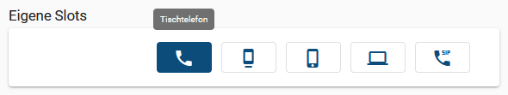
- Klicken Sie auf den Slot, den Sie bearbeiten möchten.
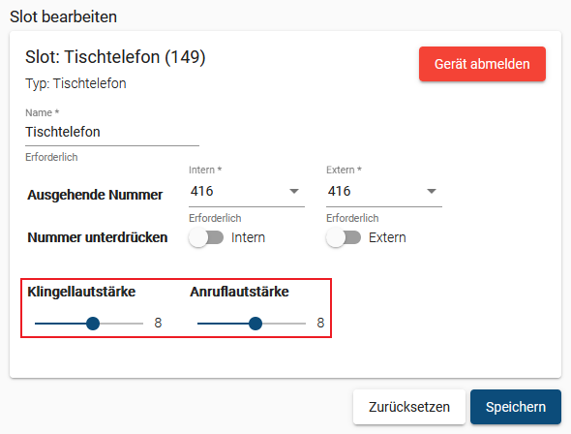
- Verschieben Sie den gewünschten Lautstärke-Regler bei gedrückter Maustaste.
(1 = sehr leise, 15 = sehr laut).
- Übernehmen Sie die Einstellung mit .
Wiederholen Sie diese Vorgehensweise bei Bedarf für weitere Slots.

